Control y Manejo de Stocks de Mineral en Operaciones Mineras: Caso de Éxito en Marcobre
(Operaciones Mineras y Gestión de Activos)

Alexander Quinto Francia¹, Filadelfo Horna Díaz² y Angello Rivera Calle³

¹ Autor: Marcobre, Jr. Lorenzo Bernini 149, Lima, Perú (alexander.quintofr@marcobre.com y 987108061)
² Coautor 1: Marcobre, Jr. Lorenzo Bernini 149, Lima, Perú (filadelfo.horna@marcobre.comy 989400357)
² Coautor 2: Marcobre, Jr. Lorenzo Bernini 149, Lima, Perú (angello.rivera@marcobre.com y 960569200)

____________________________________________________________________________________

RESUMEN

El control eficiente de los stocks de mineral es fundamental en operaciones mineras que requieren almacenar, por estrategias de ley de corte y/o blending, temporalmente mineral para su posterior proceso en las plantas. Marcobre ha implementado un proceso innovador basado en tecnología de última generación para garantizar que la información sobre los stocks sea altamente confiable, asegurando una alimentación continua y controlada a sus plantas. Este trabajo describe la metodología adoptada, los beneficios obtenidos y cómo la modernización del control de stocks permitió superar problemas históricos de diversas operaciones mineras asociados a la falta de precisión en la ley y el tonelaje de mineral almacenado.

1. Introducción

Mina Justa es una operación minera a tajo abierto ubicada en el departamento de Ica. Este yacimiento se caracteriza por la extracción de minerales de cobre en forma de óxidos y sulfuros, los cuales son procesados en diferentes instalaciones según su naturaleza mineralógica. Los óxidos de cobre se tratan en una planta de lixiviación para producir cátodos de alta pureza mediante procesos hidrometalúrgicos, mientras que los sulfuros son procesados en una planta concentradora que permite obtener concentrados de cobre mediante flotación.

El yacimiento ha sido clasificado como un depósito del tipo IOCG (Iron Oxide Copper Gold), una tipología geológica que presenta desafíos particulares para la operación minera a gran escala. Entre sus principales características geológicas se encuentra una mineralización altamente heterogénea, compuesta por una combinación compleja de óxidos, sulfuros transicionales, sulfuros secundarios y sulfuros primarios. Esta diversidad mineralógica implica una planificación y control de mineral más rigurosos, ya que cada tipo de mineral requiere un tratamiento específico y tiene un comportamiento distinto durante el procesamiento.

Además, la ley de cobre en el yacimiento presenta una alta variabilidad, con valores que oscilan entre 0.20% y 5.00%, lo que complica la homogenización del mineral alimentado a planta y exige una estrategia de clasificación y mezcla eficiente. Otro factor geológico que añade complejidad a la operación es la presencia de diques de ocoíta, los cuales atraviesan la mineralización y actúan como fronteras duras entre el mineral y el material estéril, dificultando la delimitación precisa de las zonas económicamente explotables.

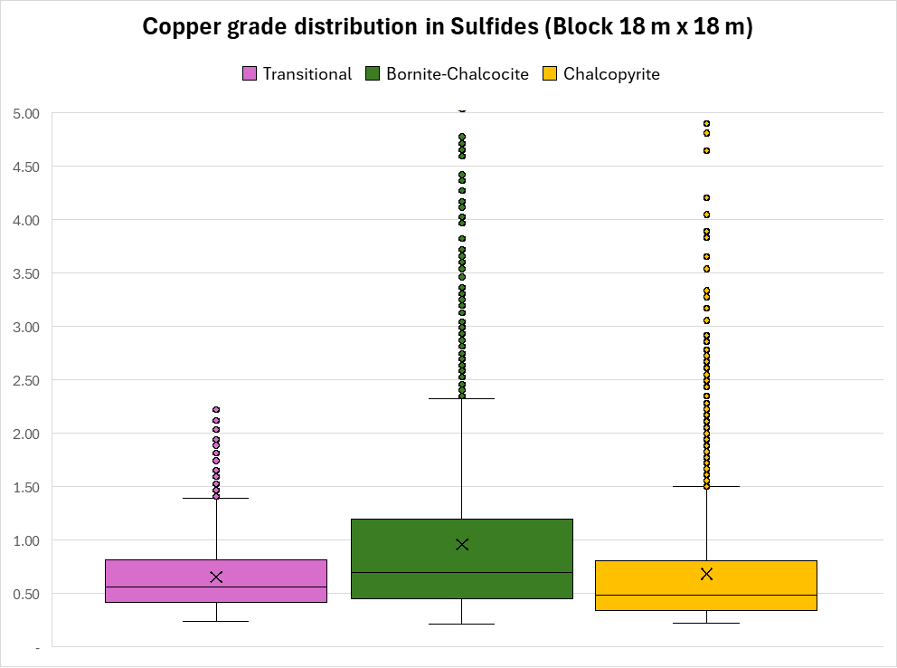
Gráfico 01. Distribución de la ley de cobre en los distintos tipos de sulfuros del modelo de Reservas

Como resultado de diversos estudios técnicos y económicos orientados a definir la política de ley de corte, se ha determinado que existe una discrepancia entre la tasa de extracción de la mina y la capacidad de procesamiento de las plantas. Esta diferencia ha llevado a la implementación de una estrategia de almacenamiento temporal mediante la construcción de stockpiles o pilas de acopio, donde se deposita el mineral clasificado según su tipo y ley para su posterior procesamiento.

En este contexto, la gestión eficiente de los stockpiles se convierte en un elemento crítico para garantizar la continuidad operativa y la calidad del proceso productivo. En Marcobre, empresa operadora de Mina Justa, se han desarrollado sistemas de control y monitoreo que permiten optimizar el uso de estos acopios, asegurando una alimentación constante y balanceada a las plantas, minimizando las pérdidas metalúrgicas y maximizando la recuperación del cobre.

Asimismo, la operación incorpora herramientas tecnológicas avanzadas como modelos geometalúrgicos, sistemas de control de calidad del mineral y plataformas digitales de gestión minera, que permiten tomar decisiones informadas en tiempo real. Todo esto contribuye a una operación más eficiente, sostenible y alineada con los estándares internacionales de la industria minera moderna.

Históricamente, el manejo de los stocks de mineral en operaciones mineras a tajo abierto ha adoptado diversas metodologías, dependiendo principalmente de la temporalidad de su conformación y del tipo de remanejo requerido. Esta gestión diferenciada responde a la necesidad de mantener un control adecuado sobre la calidad y cantidad del mineral almacenado, asegurando así una alimentación eficiente y continua a las plantas de procesamiento.

En el caso de los stocks de largo plazo, que generalmente contienen mineral de baja ley acumulado durante varios años, se requiere una caracterización detallada del material antes de su remanejo hacia planta. Para ello, se realizan campañas de muestreo representativo mediante perforaciones diamantinas o calicatas, con el objetivo de obtener información confiable sobre la ley del mineral, su mineralogía y otras propiedades geometalúrgicas relevantes. Esta caracterización es fundamental para minimizar la incertidumbre en la planificación del procesamiento y evitar desviaciones en la recuperación metalúrgica.

Por otro lado, los stocks de corto plazo se conforman y remueven en ciclos operativos más breves, generalmente en cuestión de días o semanas. En estos casos, el control del inventario se realiza mediante un balance aritmético, considerando las entradas y salidas de material registradas durante la operación. Este balance se complementa con levantamientos topográficos periódicos que permiten ajustar el volumen real del stock y corregir posibles desviaciones en los cálculos.

Sin embargo, estas metodologías tradicionales presentan limitaciones importantes cuando se aplican a las condiciones específicas del yacimiento y del modelo operativo de Marcobre. El plan de minado de Mina Justa ha sido diseñado con una estrategia que prioriza la exposición y extracción de mineral de alta ley en los primeros años de operación, con el objetivo de maximizar el Valor Presente Neto (VPN) del proyecto. Esta estrategia implica una tasa de extracción minera superior a la capacidad de procesamiento de las plantas, lo que genera la necesidad de conformar tanto stocks de largo como de corto plazo.

Además, existen diferencias operativas entre la productividad de los equipos de carguío y acarreo (como las palas) y la capacidad de tratamiento de la planta, así como exigencias estrictas en cuanto a la calidad del mineral alimentado. Como resultado, una proporción significativa del mineral que ingresa a planta —aproximadamente el 95% del tonelaje total— proviene del remanejo de los stocks. Esto convierte al manejo y control de los acopios en una actividad crítica para garantizar la continuidad del proceso productivo y el cumplimiento de los parámetros de calidad establecidos.

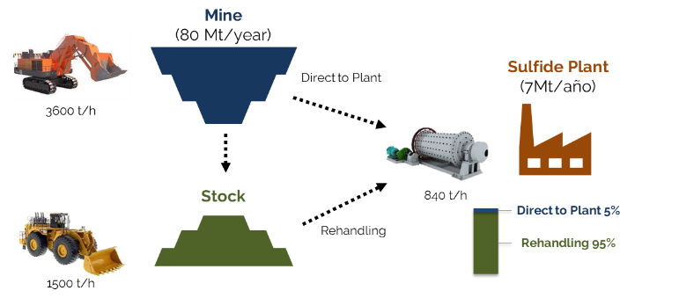
Gráfico 02. Flujograma de la alimentación a planta de sulfuros
2. Objetivos

El objetivo principal de este documento es describir el proceso implementado por Marcobre para el control y manejo de los stocks de mineral, con el fin de asegurar una alta precisión en la estimación de la ley y las características del mineral almacenado. Esta precisión es fundamental para maximizar la eficiencia operativa de las plantas de procesamiento, garantizar la continuidad del proceso productivo y optimizar la recuperación metalúrgica.

El enfoque adoptado busca integrar prácticas operativas, herramientas tecnológicas y metodologías de análisis que permitan una gestión más confiable, trazable y eficiente del inventario de mineral, tanto en los acopios de corto como de largo plazo.

Los objetivos específicos involucran:

- Identificar y documentar las mejores prácticas en la gestión de stocks de mineral en operaciones mineras a tajo abierto.

- Describir las soluciones tecnológicas desarrolladas e implementadas por Marcobre para la digitalización del proceso de control de stocks, incluyendo sistemas de monitoreo y plataformas de gestión de datos.

- Analizar los principales beneficios obtenidos a partir de la implementación de esta metodología, tales como la mejora en la calidad de la alimentación a planta, la reducción de la variabilidad en la ley del mineral, el aumento en la eficiencia del procesamiento y la toma de decisiones basada en datos confiables y actualizados.

3. Compilación de Datos y Desarrollo

El remanejo de los stocks hacia la planta de sulfuros se realiza utilizando un cargador frontal Caterpillar 994K, en conjunto con camiones de acarreo Caterpillar 793D, cuya capacidad de carga útil es de aproximadamente 235 toneladas métricas por viaje. Esta combinación de equipos permite una operación eficiente y continua en el traslado del mineral desde los acopios hasta el área de chancado primario.

La alimentación al chancador primario se lleva a cabo mediante un régimen operativo de 3 a 4 descargas por hora, lo que equivale a un flujo de entre 705 y 940 toneladas por hora, dependiendo del número de viajes realizados. Esta frecuencia de alimentación ha demostrado ser adecuada para mantener la estabilidad en la ley del mineral mezclado (blending) que ingresa a planta, lo cual es fundamental para asegurar una operación metalúrgica eficiente y predecible.

Tal como se evidencia en el Gráfico 03, esta estrategia de remanejo permite cumplir con los objetivos de calidad establecidos para la alimentación a planta, minimizando la variabilidad en la ley del cobre y asegurando una mezcla homogénea del mineral proveniente de distintos frentes de explotación o acopios. Este control es especialmente relevante en un contexto donde la mayor parte del mineral procesado proviene de los stocks, lo que refuerza la importancia de una logística bien coordinada y de un monitoreo constante del proceso.

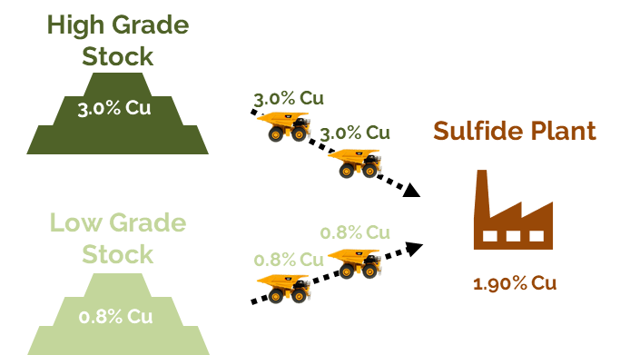
Gráfico 03. Proceso de blending para la planta de sulfuros

Esta cantidad reducida de viajes por hora —entre tres y cuatro camiones— genera una alta sensibilidad en la ley del mineral que ingresa a planta, ya que cada carga representa una fracción significativa del total alimentado en ese periodo. En este contexto, cualquier error o desviación en la estimación de la ley asignada a un camión puede tener un impacto inmediato y considerable en la ley promedio de alimentación, afectando directamente la eficiencia del proceso de chancado y posterior recuperación metalúrgica.

Como se muestra en el Gráfico 04, esta sensibilidad se traduce en una fuerte dependencia de la planta respecto a la confiabilidad de los datos asignados a cada unidad de acarreo. Si la ley reportada para un camión no refleja con precisión la composición real del mineral transportado, se pueden generar desviaciones en la mezcla (blending), lo que a su vez puede provocar fluctuaciones en la recuperación, en la eficiencia energética del proceso y en la estabilidad operativa de la planta.

Este fenómeno resalta la importancia de contar con un sistema robusto de control de calidad del mineral en los stocks, así como con herramientas de trazabilidad y reconciliación que permitan validar y ajustar las leyes asignadas a cada camión antes de su descarga.

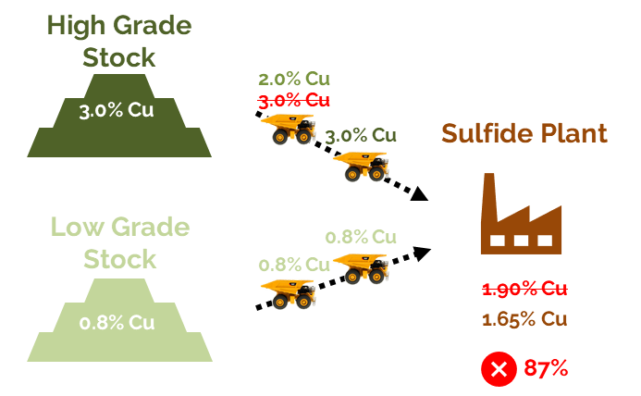
Gráfico 04. Proceso de blending para la planta de sulfuros con desviación de ley
Con el objetivo de maximizar la precisión en la ley del mineral alimentado a planta, Marcobre desarrolló una metodología innovadora basada en la construcción de un modelo de bloques específico para los stocks. Esta metodología permite representar espacialmente la distribución del mineral almacenado, considerando tanto su ley como sus características geometalúrgicas, y se alimenta directamente de la información proveniente del modelo de bloques del tajo.

Cada descarga de mineral que es depositada en los acopios es trazada y registrada con su respectiva ley y atributos, tal como fueron definidos en el modelo geológico y de reservas de la mina. Esta información es luego utilizada para construir un modelo tridimensional de los stocks, en el que cada bloque representa un volumen definido de material con propiedades conocidas. De esta manera, se logra una representación más precisa y dinámica del inventario de mineral disponible para remanejo.

Este enfoque permite realizar simulaciones de mezcla (blending) más confiables, optimizar la secuencia de remanejo y reducir la variabilidad en la alimentación a planta. Además, facilita la reconciliación entre lo planificado y lo realmente procesado, y permite una mejor toma de decisiones operativas en tiempo real.

La implementación de este modelo de bloques para los stocks representa un avance significativo frente a los métodos tradicionales de control por balance aritmético, ya que incorpora una dimensión espacial y geológica que mejora sustancialmente la calidad del control de ley y la eficiencia del proceso productivo.

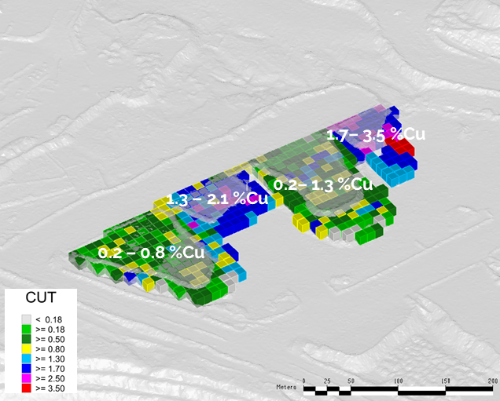

Gráfico 05. Modelo de bloques de los stocks

Esta metodología se desarrolla en cuatro etapas principales:

3.1 Registro de información de minado

Los equipos de carguío están equipados con sistemas GPS de alta precisión, los cuales permiten registrar con exactitud la ubicación de los bloques que están siendo minados. A partir de esta información, se asignan a cada camión las leyes de cobre y las características geológicas correspondientes al bloque de origen, asegurando así la trazabilidad completa del mineral desde el frente de mina hasta su destino final.

Simultáneamente, la flota de acarreo también cuenta con sistemas GPS que registran la coordenada exacta de descarga en los distintos acopios o stocks. Esta doble trazabilidad —desde el origen hasta el destino— permite mantener un control riguroso sobre la calidad y ubicación del mineral almacenado.

3.2 Distribución de stocks

Una vez definida la estrategia anual de alimentación a planta, se realiza la planificación de la distribución de los stocks de corto plazo, con el objetivo de cumplir con los requerimientos de calidad establecidos para la mezcla (blending) en la pila de chancado primario.

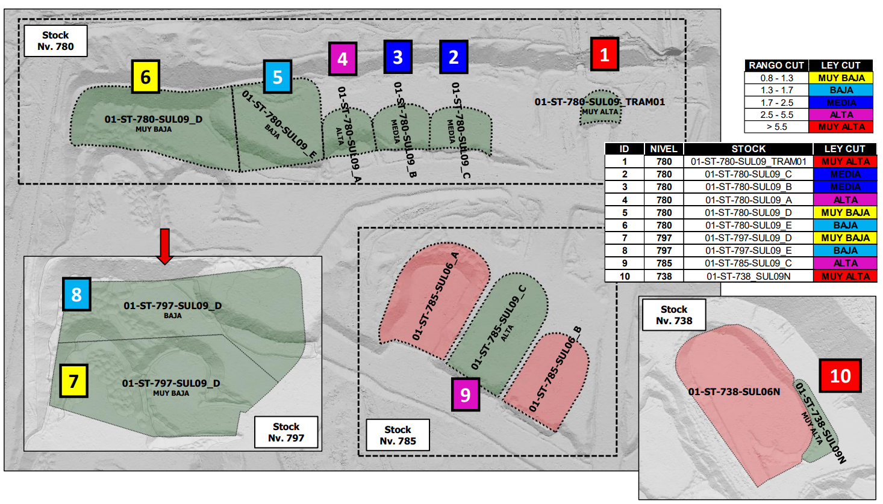
Gráfico 06. Distribución de los stocks de sulfuros secundarios según el rango de leyes

Esta distribución se realiza considerando los siguientes criterios operativos:

- Minimizar las demoras por traslado del cargador frontal, optimizando la eficiencia del ciclo de carga.

- Reducir el remanejo innecesario entre distintos stocks, disminuyendo costos operativos y pérdida de material.

- Cumplir con las proporciones de mezcla requeridas entre los distintos tipos de mineral, asegurando una alimentación homogénea y estable a planta.

3.3 Modelamiento de los stocks

Marcobre ha implementado un sistema digital de inventario de stocks, completamente sincronizado con el sistema de despacho de mina. Este sistema cuenta con algoritmos especializados para la estimación de leyes y características geológicas de los acopios, y permite realizar ajustes periódicos del inventario a partir de los levantamientos topográficos realizados en campo.

Una de las principales innovaciones de este sistema es la migración de los inventarios históricos, que anteriormente se gestionaban en archivos Excel, hacia una base de datos estructurada en SQL, lo que ha mejorado significativamente la integridad, trazabilidad y disponibilidad de la información.

El sistema opera de la siguiente manera:

- Recopila las coordenadas y atributos de cada descarga registrada en un stock.

- Identifica los buckets (cargas) que han sido remanejados hacia la chancadora, permitiendo limpiar el inventario de las descargas ya procesadas.

- Calcula el balance final del stock, considerando únicamente las descargas remanentes, sobre las cuales se construye el modelo de bloques actualizado.

Este modelo permite una visualización tridimensional del stock, facilitando la planificación del remanejo, la simulación de mezclas y la toma de decisiones operativas con base en datos confiables y actualizados.
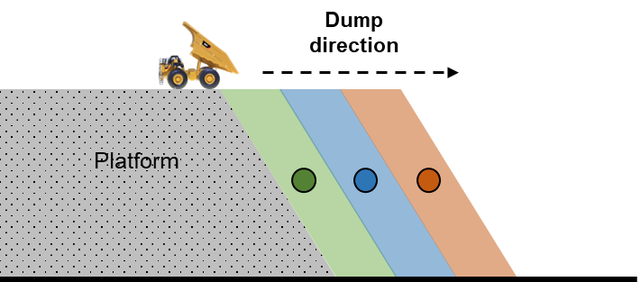
Gráfico 07. Puntos de descarga que representan el avance en la conformación del stock

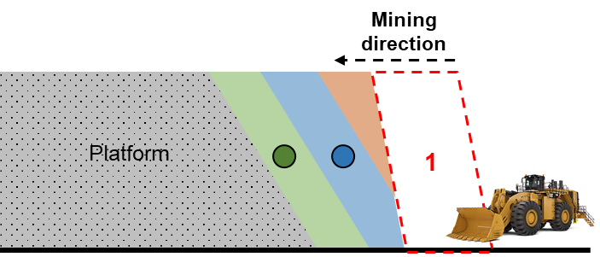
Gráfico 08. Limpieza de puntos de descarga debido al proceso de remanejo

En el proceso de modelamiento de los stocks, se aplican diferentes técnicas de estimación según el tipo de variable a representar en el modelo de bloques:

Para las variables continuas, como la ley de cobre, se utiliza el método de inverso de la distancia (IDW, por sus siglas en inglés). Esta técnica asigna valores a los bloques del modelo en función de la distancia a los puntos de muestreo conocidos, ponderando más fuertemente aquellos que se encuentran más cercanos. El método IDW es ampliamente utilizado en minería por su simplicidad y capacidad de generar estimaciones razonables cuando se dispone de datos distribuidos espacialmente con buena densidad.

Para las variables categóricas, como la litología y los tipos de alteración, se emplea el criterio de la moda, es decir, se asigna a cada bloque la categoría más frecuente entre las descargas que lo componen. Este enfoque permite representar de manera coherente la distribución de unidades geológicas dentro del stock, facilitando la planificación del remanejo y la predicción del comportamiento metalúrgico del mineral.

La combinación de estas técnicas permite construir un modelo de bloques robusto y representativo, que refleja tanto la variabilidad espacial de las leyes como la distribución de las características geológicas clave.

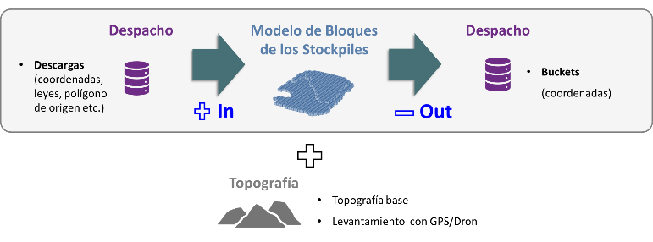
Gráfico 09. Limpieza de puntos de descarga debido al proceso de remanejo

3.4 Conciliación del inventario de Stock

Con el fin de mantener un control riguroso y actualizado del inventario de mineral almacenado, se realiza levantamientos topográficos periódicos utilizando drones equipados con tecnología de escaneo de alta precisión. Estos levantamientos permiten obtener modelos digitales de superficie (MDS) de cada stockpile, los cuales son comparados con los registros del sistema de despacho para validar el tonelaje acumulado en cada acopio.

Cuando se detectan discrepancias entre el volumen estimado por el sistema y el volumen real medido topográficamente, se realizan ajustes de inventario que permiten mantener la coherencia y confiabilidad del modelo de bloques del stock. Esta conciliación es fundamental para asegurar que las decisiones operativas y estratégicas se basen en datos precisos y actualizados.

El inventario conciliado de los stocks constituye un insumo crítico para la planificación minera, ya que permite:

- Estimar con mayor precisión la disponibilidad de mineral para remanejo.

- Ajustar las estrategias de blending según la calidad real del material almacenado.

- Optimizar la secuencia de alimentación a planta.

- Reducir la incertidumbre en la reconciliación mina-planta.

Este proceso de conciliación, al estar integrado con el sistema digital de modelamiento de stocks, fortalece la trazabilidad del mineral y mejora la eficiencia general del proceso productivo.

La implementación de este sistema ha generado beneficios en el proceso como:

- Escalabilidad: Sistema diseñado para soportar un aumento en las demandas operativas y de datos.

- Eficiencia operativa: Automatización de procesos que reduce tiempos y errores manuales.

- Seguridad avanzada: Implementación de estándares de seguridad para proteger los datos críticos.
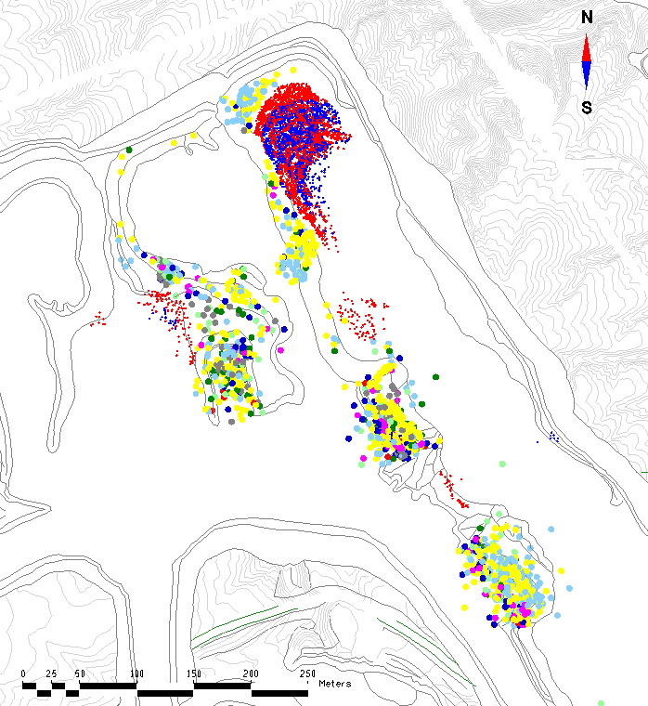
Gráfico 10. Puntos de descarga con Los puntos de color rojo y azul representan los buckets (avance de minado del cargador)

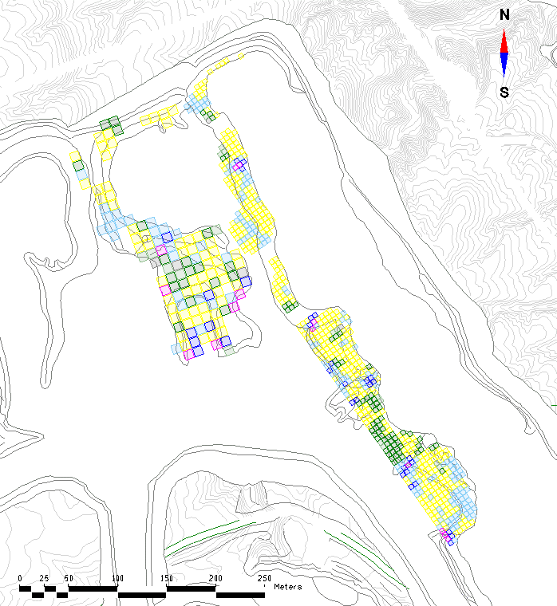
Gráfico 11. Modelo de bloques de los stocks generado a partir de la interpolación de los puntos de descarga

4. Presentación y discusión de resultados

Con el objetivo de evaluar la eficiencia del sistema implementado para el control y manejo de stocks, se analizaron dos indicadores clave de desempeño (KPI), los cuales permiten medir la precisión en la estimación de leyes y la estabilidad de la alimentación a planta.

4.1 Reconciliación F2 Mina–Planta

El primer KPI corresponde a la reconciliación F2, que mide la concordancia entre las leyes de cobre reportadas por el modelo de bloques de los stocks (origen mina) y las leyes efectivamente registradas por la planta durante el procesamiento. Este indicador es fundamental para evaluar la precisión del modelo de estimación y la confiabilidad del sistema de trazabilidad del mineral. Durante el periodo comprendido entre septiembre de 2024 y marzo de 2025, se observó una mejora progresiva en la reconciliación F2, lo que evidencia una mayor alineación entre lo planificado y lo realmente procesado. Esta mejora está directamente relacionada con la implementación del modelo de bloques de stocks, la automatización del registro de descargas y la conciliación periódica del inventario.

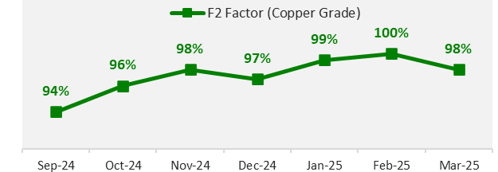

Gráfico 12. Reconciliación F2 a planta de sulfuros

4.2 Variabilidad de la Ley de Cabeza

El segundo KPI analizado es la variabilidad de la ley de cabeza, definida como el porcentaje de compósitos de cada 3 horas (8 muestras por día) que se encuentran dentro de un rango de ±20% respecto a la ley planificada. Este indicador permite evaluar la estabilidad del blending y la consistencia de la alimentación a planta. Los resultados muestran una reducción sostenida en la variabilidad a lo largo de los meses analizados, lo que indica una mejora en la calidad del control de mezcla y una mayor predictibilidad del proceso. Esta estabilidad es clave para optimizar la recuperación metalúrgica, reducir el consumo energético y mejorar la eficiencia global de la planta.

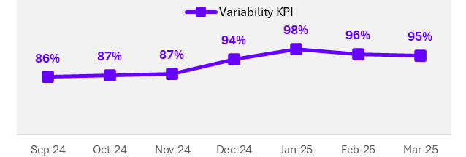

Gráfico 13. KPI de variabilidad de ley
4.3 Impacto Operacional

La mejora en ambos indicadores refleja el impacto positivo del sistema implementado en Marcobre. Asegurar una alta confiabilidad en la ley de alimentación a planta permite:

- Estabilizar la operación y reducir la variabilidad en los procesos aguas abajo.

- Minimizar riesgos operacionales y metalúrgicos, al reducir desviaciones inesperadas en la calidad del mineral.

- Asegurar la calidad del producto final, cumpliendo con los estándares comerciales y contractuales.

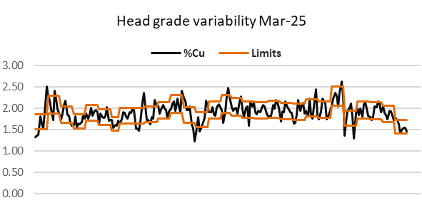
Gráfico 14. Ley reportada en los compósitos de cada 3 horas (línea negra) y límites del rango de variabilidad aceptada (línea naranja)

5. Conclusiones

- Un sistema de control de stocks basado en tecnología moderna es clave para maximizar el valor del mineral y minimizar pérdidas de producción.

- Se recomienda integrar el control de stocks al sistema de planificación y control de planta para asegurar la continuidad operativa.

- La experiencia de Marcobre puede servir como modelo de referencia para otras operaciones mineras que buscan optimizar su gestión de inventarios de mineral.

6. Referencias bibliográficas

Hustrulid, W.A. 2013. Open Pit Mine Planning & Design, 3rd ed.

Young, A., Rogers, W.P. 2021. Modelling Large Heaped Fill Stockpiles Using FMS Data. Minerals

